Opgave 1 Fotografier fra Holocaust
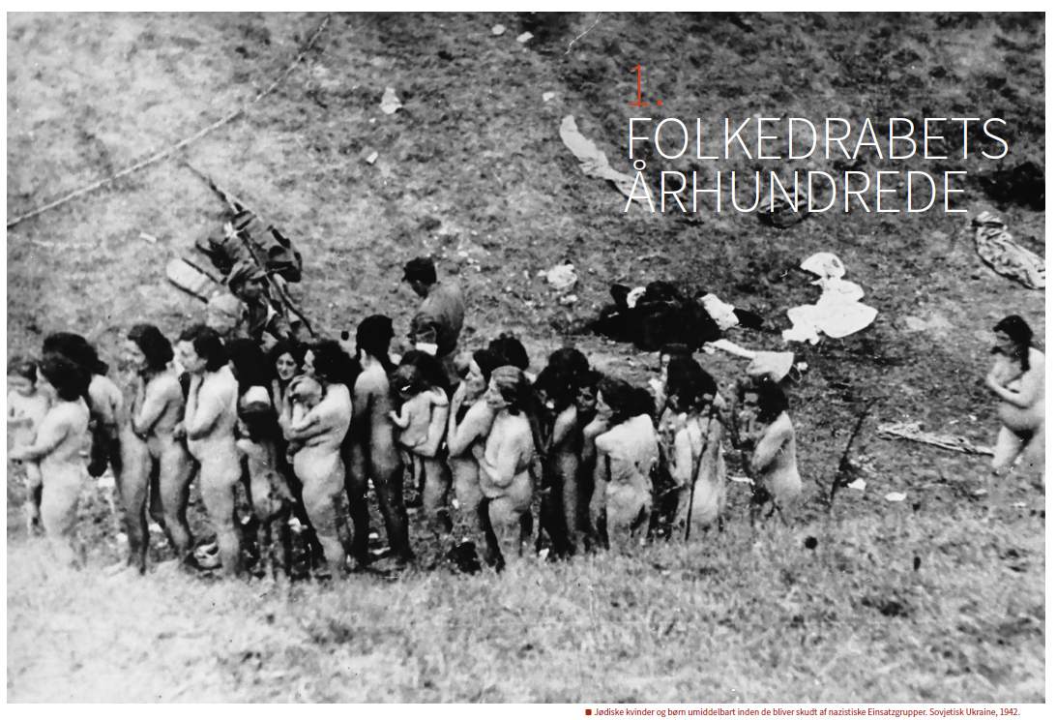
I denne opgave skal du forholde dig til billedmateriale fra Holocaust og til fotos som historisk kildemateriale.
Baggrund
Holocaust er historiens mest veldokumenterede folkedrab, og fotografier udgør sammen med dokumenter og vidnesbyrd en væsentlig del af kildematerialet. Under Holocaust tog gerningsmænd, ofre og helt almindelige mennesker billeder af forbrydelser, som de var vidner til. Fotografier er en særlig kildetype, fordi de kan fastfryse en situation og dermed give nutiden et kig ind i fortidens begivenheder og hændelser. Men billeder er også meget forskellige, og de kan være taget med mange forskellige formål. Nogle fotos er taget i private sammenhænge, andre i officielle. Nogle fotografier gengiver tilfældige øjeblikke, mens andre er taget til propagandaformål. Nogle fotos viser autentiske situationer, og andre er iscenesat. Når historikerne bruger billeder til at fortælle noget om fortiden, må de undersøge fotografiets kildeværdi ved hjælp af en billedanalyse. En billedanalyse ser både på fotografiets ophavssituation, motiv og beretning.

Opgave
- Besøg United States Holocaust Memorial Museums webside www.ushmm.org og find flere oplysninger om fotografiet af de nøgne kvinder og børn, som indleder kapitel 1. Søg på “Women of Mizocz” på websidens søgefunktion.
- Hvilke oplysninger kan du finde om fotografiet og om den situation, der bliver afbildet? Se også de øvrige fotos i serien.
- Brug skemaet nedenfor til at lave en billedanalyse af introfotoet til kapitel 1.
BILLEDANALYSE AF ’KVINDERNE FRA MIZOCZ’
Hvornår er fotografiet taget og hvorhenne?
Hvem er fotografen, og med hvilket formål er/kan billedet være taget?
Hvem er/kan have været billedets modtager?
Vurder hvilken type billede, der er tale om? Er det fx privat, officielt, iscenesat til propagandaformål eller andet?
Hvad er motivet? Beskriv situationen/den historiske hændelse, billedet viser.
Hvad er billedets beretning? Beskriv den stemning, der dominerer billedet, de modsætninger der optræder, fx personernes placeringer, deres kropssprog mv.
Er der bestemte værdiforestillinger, normer eller politiske tanker i datiden, der kan udledes af fotografiet? Hvis ja, beskriv dem.

